  기업과 예술의 만남  www.mecenat.or.kr | 보도자료 |  | 즉시 보도 가능합니다.
 |  |  | 배포일자 | 2026. 11. 05
 |  |  | 분 량 | 3 페이지
 | 취재문의 | 한국메세나협회 김보라 매니저
 | 직통번호 | 02.761.4236 / 010.9313.6724
 | 전자우편 | purple@mecenat.or.kr
웹하드 www.webhard.co.kr 아이디 koreamecenat 비밀번호 3101 폴더명 01.언론홍보

한국메세나협회-한국증권금융 꿈나눔재단,
‘희망 Dream NEXT : STAGE’ 성공적 마무리

- 11월 4일(수) 롯데콘서트홀에서 피아니스트 임주희 협연 무대로 막 내려
- 신진 유망 연주자의 지속적 성장과 도약 지원… 관객 1,900여 명의 뜨거운 호응 속 성황
- 지휘자 발레리 게르기예프가 선택한 피아니스트 임주희의 한층 깊어진 음악
- 바이올리니스트 김다미 특별 출연, 선후배 예술가가 함께 만든 감동의 무대 선사

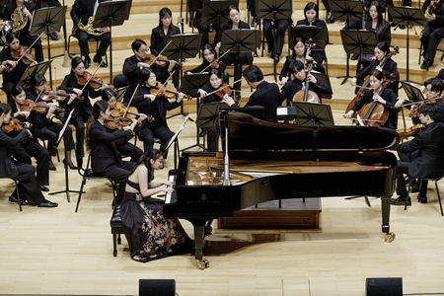
▶ ‘희망 Dream NEXT STAGE’ 무대에서 협연을 펼친 피아니스트 임주희

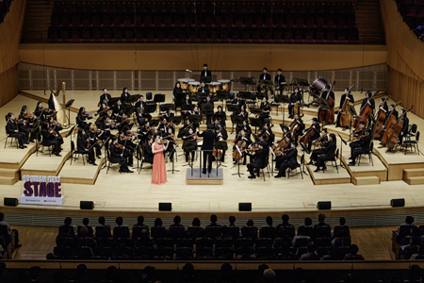
▶ ‘희망 Dream NEXT STAGE’에 특별 출연한 바이올리니스트 김다미

한국메세나협회(회장 윤영달)와 한국증권금융 꿈나눔재단(이사장 김정각)이 개최한 신진유망 연주자 지원사업 ‘희망 Dream NEXT : STAGE’의 두 번째 무대가 지난 11월 4일(수) 롯데콘서트홀에서 관객들의 뜨거운 성원 속에 막을 내렸다.

'희망 Dream NEXT : STAGE'는 국제 무대에서 역량을 인정받고 세계로 활동 범위를 넓혀 가고 있는 한국 클래식 연주자들의 지속적인 성장과 도약을 지원하기 위해 마련된 사업이다. 올해 지원 연주자로 선정된 바이올리니스트 유다윤은 지난 8월 무대를 선보였고, 피아니스트 임주희는 이번 공연을 통해 관객과 만났다. 두 연주자는 활동지원금, 해외 콩쿠르 참가 지원비, 오케스트라 협연 무대, 프로필 촬영 등 맞춤형 지원을 받으며 세계적인 연주자로 도약할 수 있는 음악적 가능성을 보여줬다.

피아니스트 임주희는 9세에 발레리 게르기예프 지휘로 데뷔해, 지나 바카우어 스칼라쉽 콩쿠르 우승과 줄리어드 협주곡 콩쿠르 우승 등 세계 유수의 콩쿠르에서 기량을 입증해 왔다. 현재는 예일대학교 음악대학 음악예술석사(MMA) 과정에서 보리스 베르만을 사사하고 있다. 이번 무대에서 임주희는 정치용 지휘자가 이끄는 트리니티필하모닉오케스트라와 라흐마니노프 피아노 협주곡 3번을 연주하며 드라마틱한 울림으로 관객들을 매료시켰다.

이어 하노버 요아힘 콩쿠르 우승자인 바이올리니스트 김다미가 특별 출연해 프로코피예프 협주곡 1번을 선보이며 후배 연주자의 새로운 도약을 응원했다. 선후배 연주자가 만든 감동적인 무대에 1,900여 명의 관객이 박수갈채로 화답했다.

한국증권금융 꿈나눔재단 관계자는 “지난 8월 첫 공연에 이어 이번 무대까지 신진 유망 연주자들이 관객들과 깊이 호응하며 한 단계 더 성장하는 모습을 확인할 수 있어 매우 뜻깊다.”라며 “앞으로도 뛰어난 역량을 가진 젊은 예술가들이 세계적인 아티스트로 마음껏 날개를 펼칠 수 있도록 지속적이고 실질적인 지원을 아끼지 않겠다.”라고 전했다.

한국증권금융 꿈나눔재단은 2013년 설립 이후 사회복지와 장학 등 다양한 사회공헌 활동을 이어 왔다. 올해부터는 지원 분야를 문화예술로 넓혀 한국메세나협회와 '희망 Dream NEXT' 사업을 진행하고 있다. 이 사업은 Seed(음악영재 장학), Stage(신진연주자 지원), Sketch(신진작가 지원) 세 개의 트랙으로 운영된다. 두 기관은 앞으로도 예술 인재의 성장 단계별 지원을 통해 문화예술계 저변 확대와 사회적 가치 창출을 위한 노력을 지속해 나갈 계획이다.



한국메세나협회www.mecenat.or.kr 메세나(MECENAT)란 고대 로마제국의 정치가로 문예보호에 크게 공헌한 마에케나스의 이름에서 유래된 ‘문화예술에 대한 지원활동이나 지원자’란 의미의 프랑스어입니다. 현재는 기업이 문화예술지원을 통해 사회에 공헌하고 국가 경쟁력에 이바지하는 것을 지칭합니다. 우리나라에서는 1994년, 한국메세나협회가 설립되어 현재 220여 개의 기업을 회원사로 두고 있으며 상호간 긴밀한 네트워크를 구축하여 다양한 영역에 걸쳐 기업과 문화예술 부문과의 교류활동을 지원하고 있습니다.

